MEMORIAL DESCRITIVO

1. APRESENTAÇÃO
O presente memorial tem por objetivo apresentar as características do projeto elétrico e orientar o desenvolvimento da execução da ampliação das instalações elétricas de ar condicionado da sede da Prefeitura Municipal, localizada na Av. Santos Dumont, nº75, Bairro Centro.

2. NORMAS E ESPECIFICAÇÕES TÉCNICAS APLICÁVEIS
- NBR-5410 Instalações Elétricas de Baixa Tensão;
- NBR-5419 Sistemas de Aterramento;
- NR-10 Norma Regulamentadora da Segurança em Instalações de Serviços em Eletricidade;

3. DOS SERVIÇOS QUE SERÃO EXECUTADOS
3.1 AMPLIAÇÃO DA INSTALAÇÃO ELÉTRICA
Deverá ser ampliada a instalação elétrica, com derivação do CD_EXISTENTE, de 3(três) circuitos individuais para ar condicionado.
Os circuitos para alimentação dos ar condicionados serão monofásicas, com condutores flexíveis, isolação de PVC 750V, de 2,5 e 4mm², conforme especificado em planta e orçamento. Os circuitos serão protegidos por disjuntores monopolares Curva C, capacidade de curto-circuito de 6kA com corrente nominal de 16A.
Os condutores deverão ser protegidos por eletrodutos rígidos, tipo rosqueavél de aço zincado de 1”.
As tomadas 2P+T de 20A, deverão ser instaladas em conduletes de alumínio ou aço zincado tipo E, conforme modelo da figura abaixo.
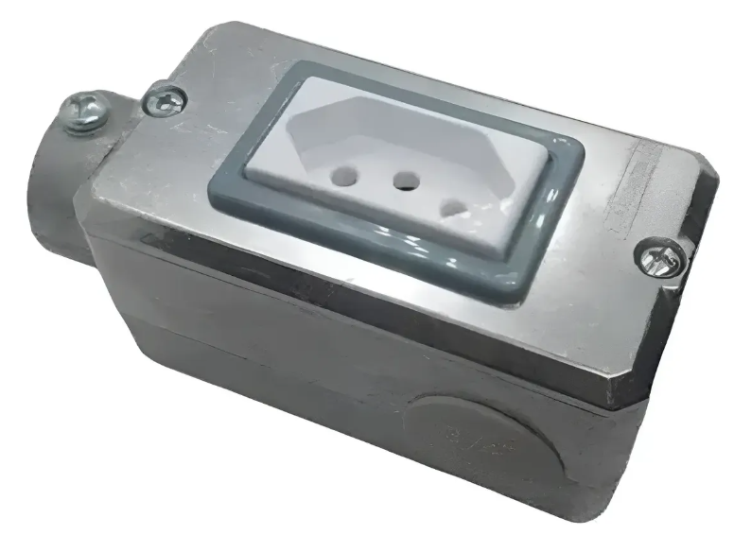
Figura 1. Modelo de condulete com tomada 2P+T 20A.
Os eletrodutos deverão ser derivados a partir de caixas de passagem com dimensões de 15x15x10cm, construídas em aço ou alumínio, conforme modelo de referência abaixo.
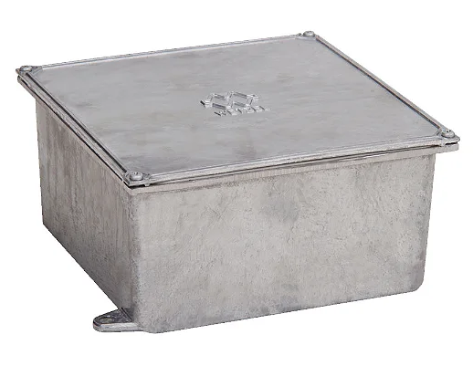
Figura 2. Modelo de caixa de passagem.
Em vigas, ou outros locais onde não seja possível a passagem dos eletrodutos, mesmo utilizando dobras, sem danificar a estrutura do edifício poderão ser utilizados eletrodutos metálicos flexíveis com proteção de PVC, conforme modelo apresentado na figura abaixo.
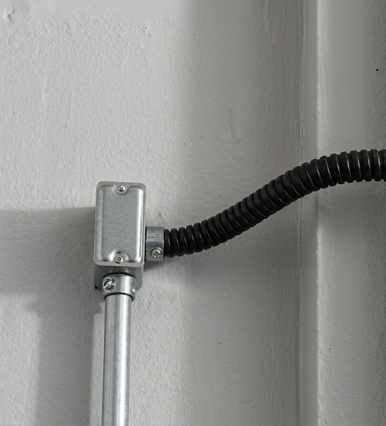
Figura 3. Modelo de transição de eletroduto aço zincado para
eletroduto flexível, em desvio de vigas.

4. CONSIDERAÇÕES FINAIS
A fim de que os trabalhos possam ser desenvolvidos com segurança e dentro da boa técnica, cumpre ao instalador o pleno entendimento do presente memorial e projeto apresentado. Em caso de dúvidas quanto à interpretação deverá sempre ser consultado o autor do projeto.
Alterações no projeto, tais como, melhores pontos de passagens de eletrodutos, posições de tomadas, poderão ser realizadas após solicitação e aprovação dos fiscais da obra e se não acarretarem em mudança nos valores do contrato. Em caso de alterações significativas onde seja necessária alteração contratual deverá ser seguido as disposições do edital de licitação e seus documentos acessórios.
Três Passos/RS, 28 de agosto de 2026.

Lucas Neckel
Eng. Eletricista
CREA/RS 181.166

